«Времена меняются, и мы меняемся вместе с ними», - говорили древние римляне. Время необратимо идет вперед, оставляя позади исторические события, человеческие судьбы. Но память о прошлом живет в людях, без нее человек не может быть полноценной, духовно развитой личностью. Нельзя остановить время, невозможно попасть в прошлое, а вот остановить мгновение жизни можно. И помогает в этом людям фотография. Именно благодаря фотографии я смог заглянуть в прошлое, познакомиться с историей своей семьи. А начиналось все так.
Однажды я помогал бабушке разбирать старые вещи. Среди книг, журналов и документов я увидел старые фотографии. Они все пожелтели от времени, уголки обломались. На одной из фотографий был запечатлен худенький юноша с задумчивым лицом и грустными глазами. Бабушка, видя мой интерес к снимку, поведала мне историю.
Оказалось, что показавшийся мне незнакомым молодой человек, мой прадедушка, которого я часто навещал и любил слушать его рассказы о войне, о прошлом. Мой прадедушка, Антонов Николай Васильевич, родился 18 ноября 1926 года. Когда началась война, ему было 14 лет. На войну его забрали в 16. Дедушка вспоминал, что был он очень маленьким и худеньким (рост- 145 см., вес- 37 килограмм), но на войну идти не отказался. Из воспоминаний Николая Васильевича: « В городе Муроме посадили нас в «телячий» вагон, и ехали мы 20 суток. Во время этого долгого пути было немного страшно: ведь никто не говорил нам, куда же нас везут. Так оказался я на Дальнем Востоке, на станции Шемановская. Зачислили меня в 87 запасной стрелковый полк. И начали нас, мальчишек, обучать военному делу. А потом была Японская война…» Николай Васильевич участвовал в боях за станцию Алгум, города Мергень, Пхеньян и Хенянь. Он пешком прошагал по Манчжурии 600 километров, часто потом вспоминал эти изнурительные переходы, ночевки под открытым небом, бескрайние просторы Манчжурии. Николай Васильевич конвоировал пленных японцев. Он вспоминал: «Было очень трудно. Мороз достигал шестидесяти градусов. Однажды я стоял на посту. Дул сильный, пронизывающий ветер. От холода сводило руки и ноги. Но по каким-то причинам меня не сменили вовремя, и я стоял на посту вместо двух часов шесть».
Вот и долгожданная победа…Но моему прадедушке еще долго не суждено было увидеть родной дом: он продолжал службу в городе Комсомольск-на- Амуре. Комиссован он был в 1947 году после того, как машина с пленными японцами и конвоирами, среди которых был и Николай Васильевич, попала на переезде под поезд. Много было погибших и раненых, у прадедушки сломана рука и раны на теле и лице. Возвратясь с фронта в родное село, он узнал о гибели на фронте двух своих братьев: Егора и Михаила. Чуть раньше него, весь израненный, возвратился домой старший брат Андрей. Горевала вся семья, правда в то тяжелое время почти во всех семьях оплакивали погибших. О гибели Михаила родные узнали из письма фронтового друга: « Михаил геройски погиб, во время боя ему оторвало руки и ноги, и он умер от потери крови». Егор Васильевич числился без вести пропавшим, и только в 1988 году пришло извещение о том, что при раскопках найден медальон с его данными. Останки Егора Васильевича захоронены на Украине в городе Киеве.
Меня очень заинтересовал рассказ прадедушки, и я решил узнать побольше о прошлом своей семьи. Бабушка рассказала мне еще об одном прадедушке, которого я не помню, потому что он давно умер. Вот передо мной его фотография: задорное молодое лицо, чуть прищуренные глаза, смотрящие весело и чуть насмешливо. Его звали Жаров Андрей Федорович. Он родился в 1901 году, был участником Великой Отечественной войны с первого до последнего дня. У него было необычное занятие: повозочный (т. е. состоящий при повозке). Служил он в 90 гвардейском полку. Однажды началась бомбежка, и все спрятались в укрытие, а он остался около своей повозки, держал лошадь под уздцы, чтобы она не побежала и не опрокинула груз: ведь на повозке лежали боеприпасы. За смелость Алексея Федоровича хотели наградить медалью «За отвагу», да только он отказался и попросил вместо медали денег, чтобы послать жене, которая бедствовала с детьми и не смогла вовремя заплатить налог. Он долго потом вспоминал те четыреста рублей, которые были так нужны его семье.
Я перелистываю страницы старого фотоальбома: на маленькой, стершейся карточке еще один мой прадедушка – Ширяев Федор Яковлевич. Он тоже участник войны, был водителем, перевозил боеприпасы, горючее, продукты, медикаменты. Почти каждый день рисковал своей жизнью: часто попадал под обстрелы и бомбежки.
На обратной стороне другой фотографии надпись: « Ермаков Василий Иванович».Это тоже мой прадедушка и участник Великой Отечественной войны, служил в войсках Дальневосточного фронта, участник боев с японцами, был неоднократно ранен…Еще фотография – и тоже мой прадедушка. Шотин Иван Яковлевич – служил в артиллерии, прошел всю войну: от Москвы до Берлина, был контужен, награжден Орденом Красной звезды за отвагу.
Я очень рад, что старые фотографии помогли мне так много узнать о своей семье, о ее прошлом. Я горжусь своими прадедушками и считаю их настоящими героями: они рисковали своей жизнью ради других. Такое нельзя забывать. Об этом нужно помнить всегда.

Антонов Николай Васильевич
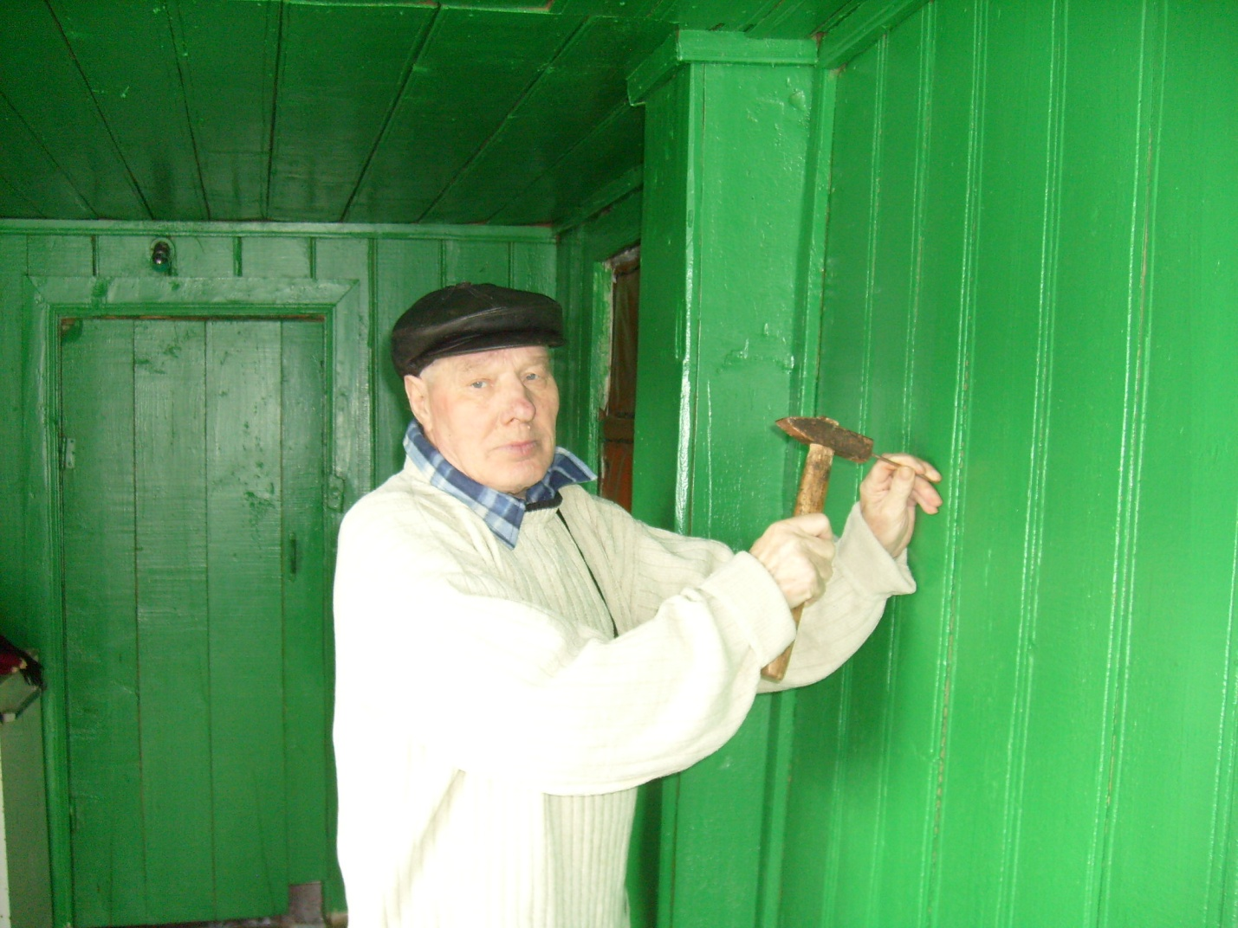

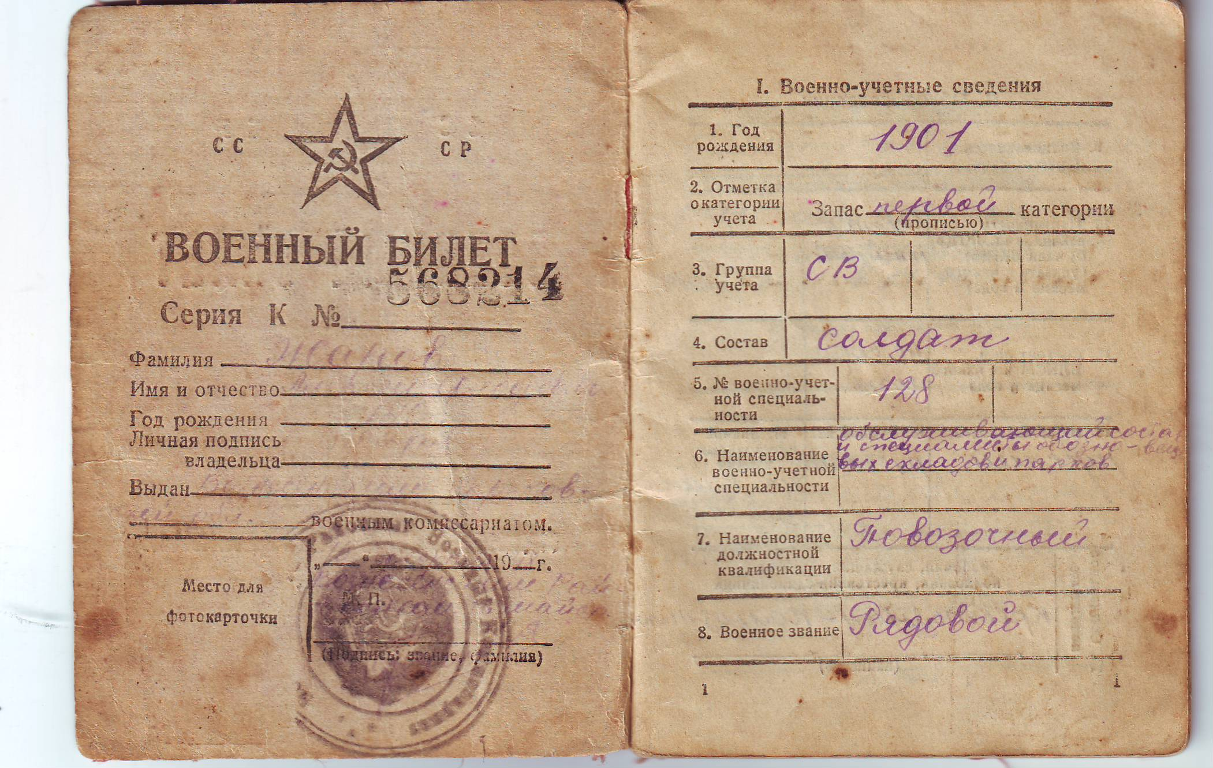
Военный билет Жарова Андрея Федоровича

Военный билет Антонова Николая Васильевича
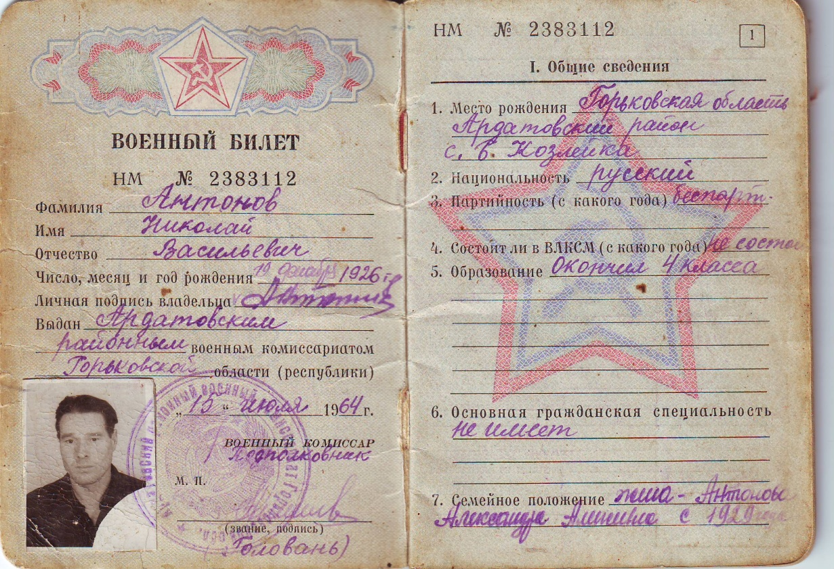

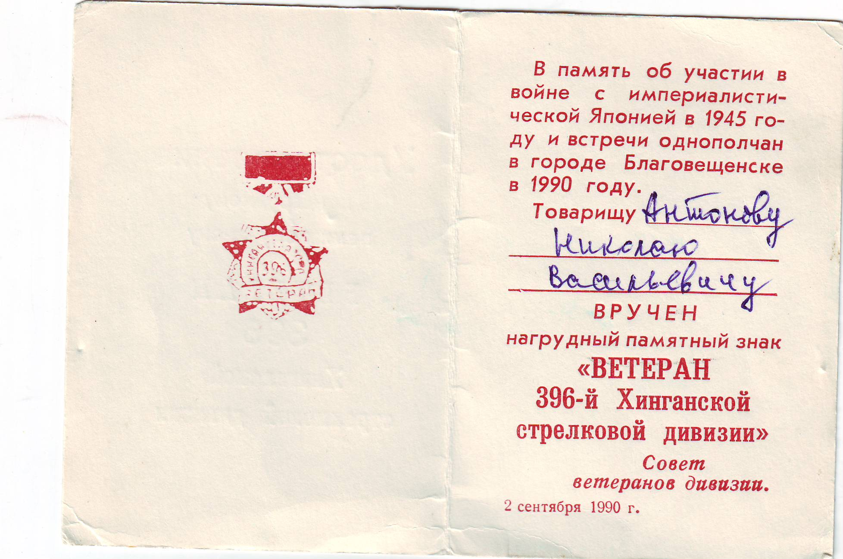
Нагрудный знак «Ветеран 396-й Хинганской стрелковой дивизии»

